| Tema | Gobierno SOA: **Mejora de los indicadores de efectividad (madurez) SOA** |
| --- | --- |
| Palabras clave | SOA, Inversión TI, Eficacia, KPI, Proceso SOA |
| Autor |  |
| Fuente |  |
| Version | **0f0c64f** del 06 Feb 2023 |
| Vínculos | [Fase 2 PR6 Gobierno SOA](N03a%a20Vsta%20aSegenta%20SOA%20FNA.md) |

## Indicadores de Efectividad del Gobierno SOA

Más allá de los índices propuestos por el análisis de madurez SOA desarrollado en la Fase 1 de este diagnóstico, *para el FNA es clave mantener activo el vínculo de sus activos tanto de infraestructura como los activos SOA (y de todos, aunque se escapen del alcance de este ejercicio) con el contexto de negocio de las vicepresidencias de Operaciones y de Crédito*. Esto es, el principal indicador del gobierno SOA es la existencia y actualidad de los vínculos entre los contextos de negocio y la arquitectura de referencia SOA FNA, y su tecnología.

Este solo indicador del gobierno SOA, el del vínculo de los contextos negocio-tecnología SOA, que es útil también para otras disciplinas de gestión TI, *identifica y justifica los costos de un cambio en relación al Valor de negocio que pueda traer*. Sirve de base para los procesos de obsolutamente todas las decisiones de cambio, mejora, inversión, recorte, y otras propias de la gestión de la tecnología SOA. Sirve además para medir la confiabilidad de los análisis que sobre los modelos se realicen. *Es por estas razones que para el Fondo este es el principal indicador de gobierno SOA a desarrollar*.

De todos, el indicador de Vínculo Contexto Negocio-SOA es el más importante para el FNA. Para mantener el puntaje de este indicador alto debe recurrir a la actualización y mantenimiento del repositorio de arquitectura. En la medida en que este repositorio capture la mayor cantidad de información de los contextos referidos, el indicador aumentará, a la vez que el repositorio será un activo clave para todas las opeaciones de gestión de TI del FNA.

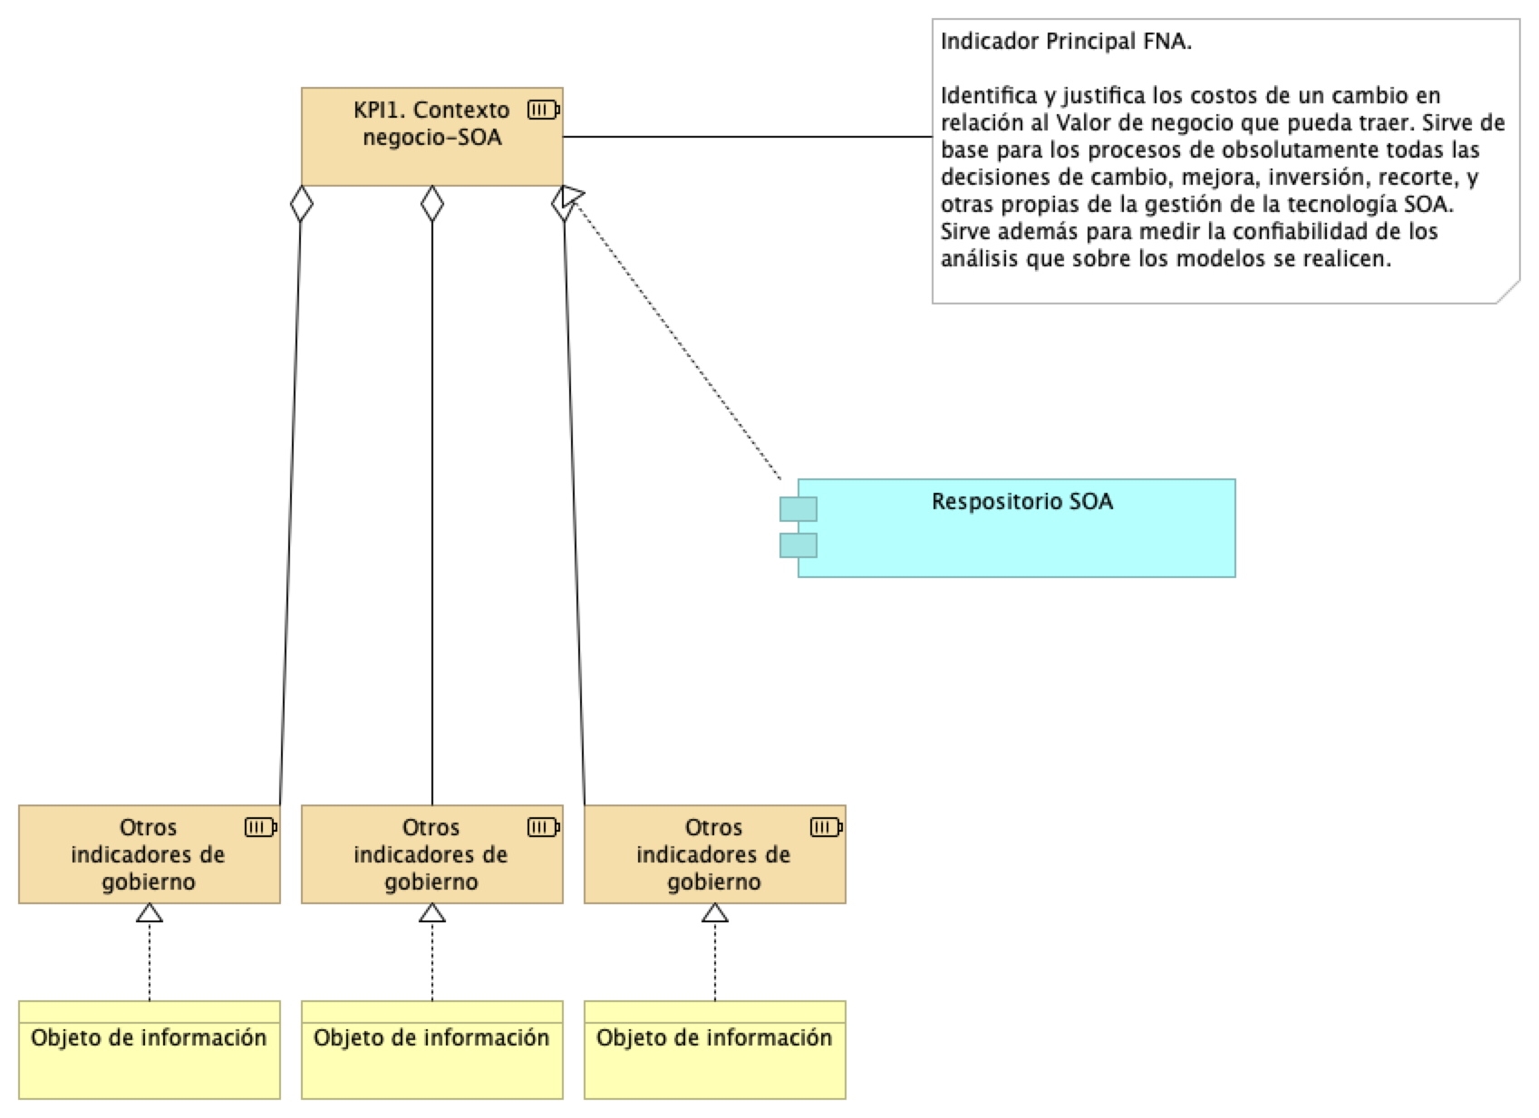

Imagen 1. Indicador principal del gobierno SOA: KPI de Vínculo Contexto Negocio-SOA. Identifica y justifica los cambios SOA en relación al Valor de negocio.

*Fuente: elaboración propia.*

## Indicadores Complementarios del Gobierno SOA

Los siguientes indicadores han sido escogidos para atacar los problemas en la gestión de SOA encontrados en la Fase 1 del presente diagnóstico (ver [04b.Resumen Fase 1](N03a%a20Vsta%20aSegenta%20SOA%20FNA.md)). sirven de base de pirámide para el indicador principal.

1. Índice de alineación de la arquitectura de referencia SOA con las capacidades de negocio
2. Índice de conformidad de los servicios SOA a los estándares de diseño orientados a servicio
3. Índice de reutilización y composición de los servicios SOA del portafolio FNA

Cada uno de estos indicadores debe ser soportados con fuentes de información existentes o por desarrollar, que aparecen en la imagen como *Objeto de información*.

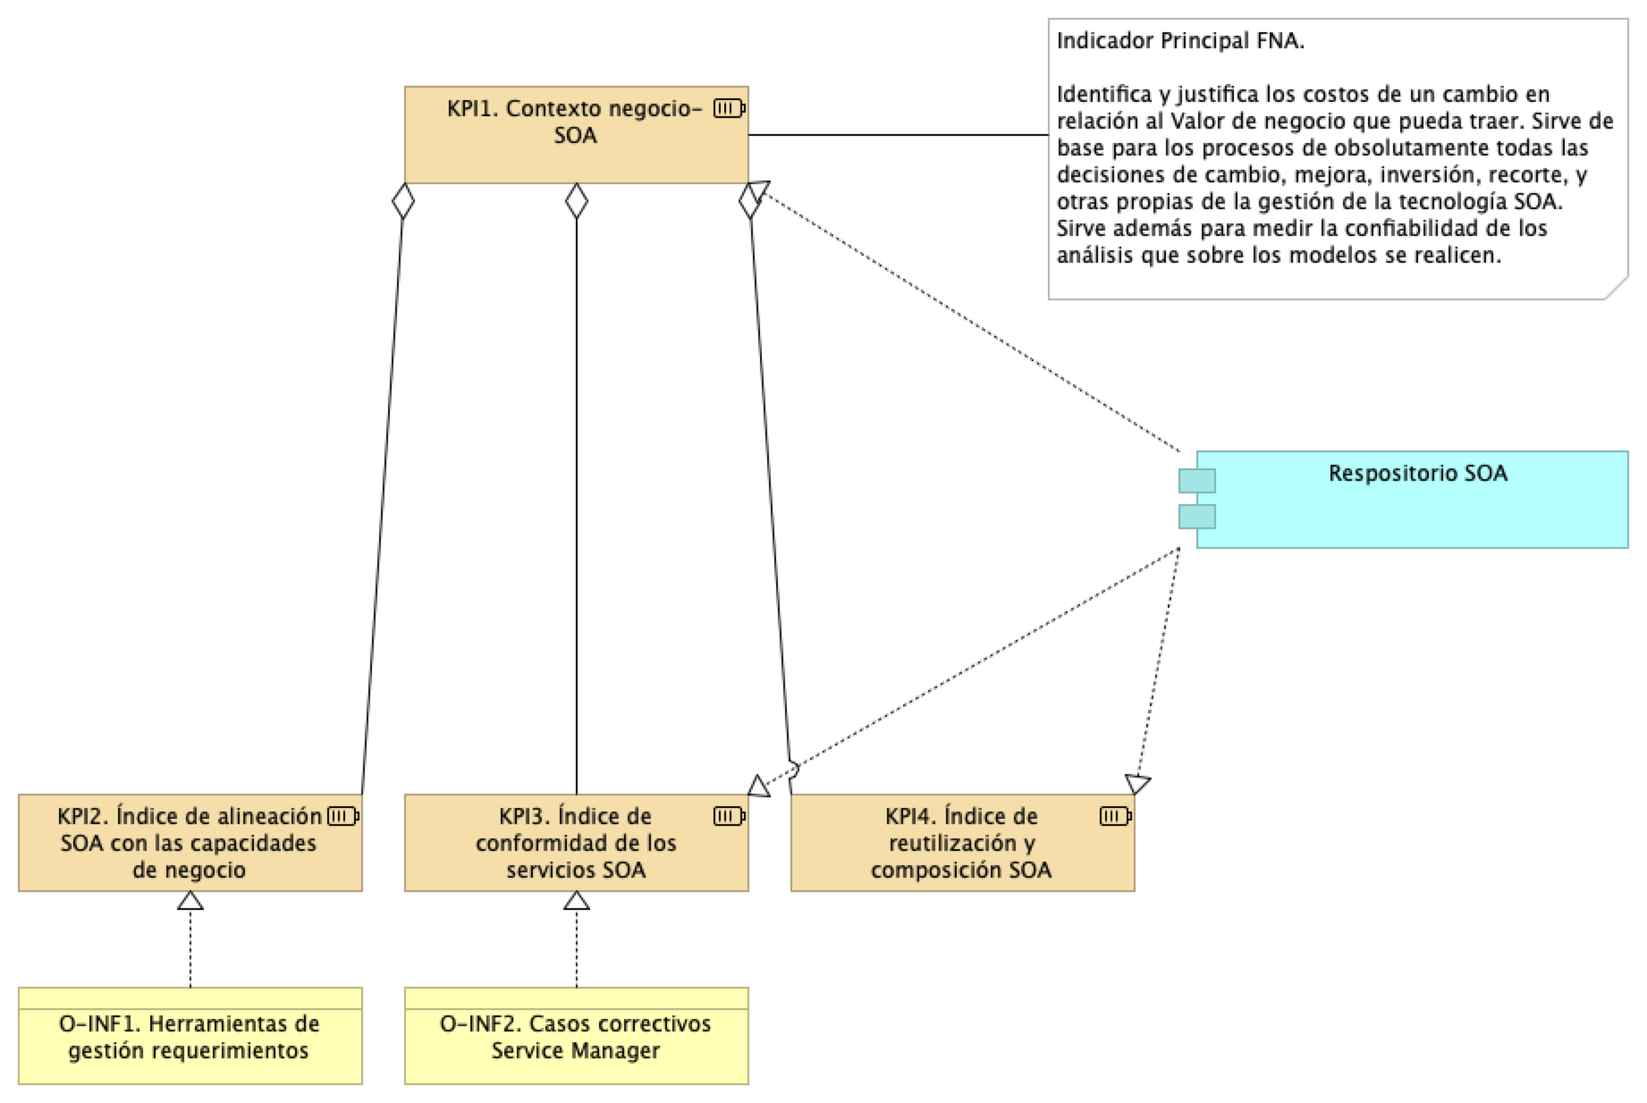

Imagen 1. Indicador principal del gobierno SOA: KPI de Vínculo Contexto Negocio-SOA. Identifica y justifica los cambios SOA en relación al Valor de negocio.

*Fuente: elaboración propia.*

Algunas fuentes u objetos de información sugeridas y ya existentes en el FNA son, por ejemplo, el número y tipo de requerimientos registrados en las herramienta de gestión, como Clear Case (IBM); los resultados de las evaluaciones de calidad de las implementaciones de los proveedores del Fondo; o el número de casos correctivos en un período contenidos en el Service Manager, entre otros.

## Indicadores de Eficiencia SOA

Además de los indicadores del proceso de gobierno SOA enunciados arriba, el FNA debe ejercer el gobierno SOA sobre los siguientes indicadores de eficiencia de la arquitectura de referencia.

### Del Análisis de Madurez SOA del FNA (Fase 1)

La dimensión que tuvo puntajes meritorios fue la de Negocio que alcanzó el segundo percentil de eficacia: 37 / 100. Este índice sintetiza el hecho de que operativamente SOA responde a las exigencias de negocio del FNA, pero con esfuerzos altos que seguramente afectan el retorno de inversión SOA.

Según los resultados internos del diagnóstico, los problemas del alto esfuerzo en la eficacia de la dimensión de negocio es causado por las dificultades siguientes: 1. El bajo grado de independencia de proveedor: (ver imagen abajo) *38 puntos / 100 puntos* 1. Muy baja flexbilidad y tiempos de entrega (time-to-market): *20 / 100 puntos*.

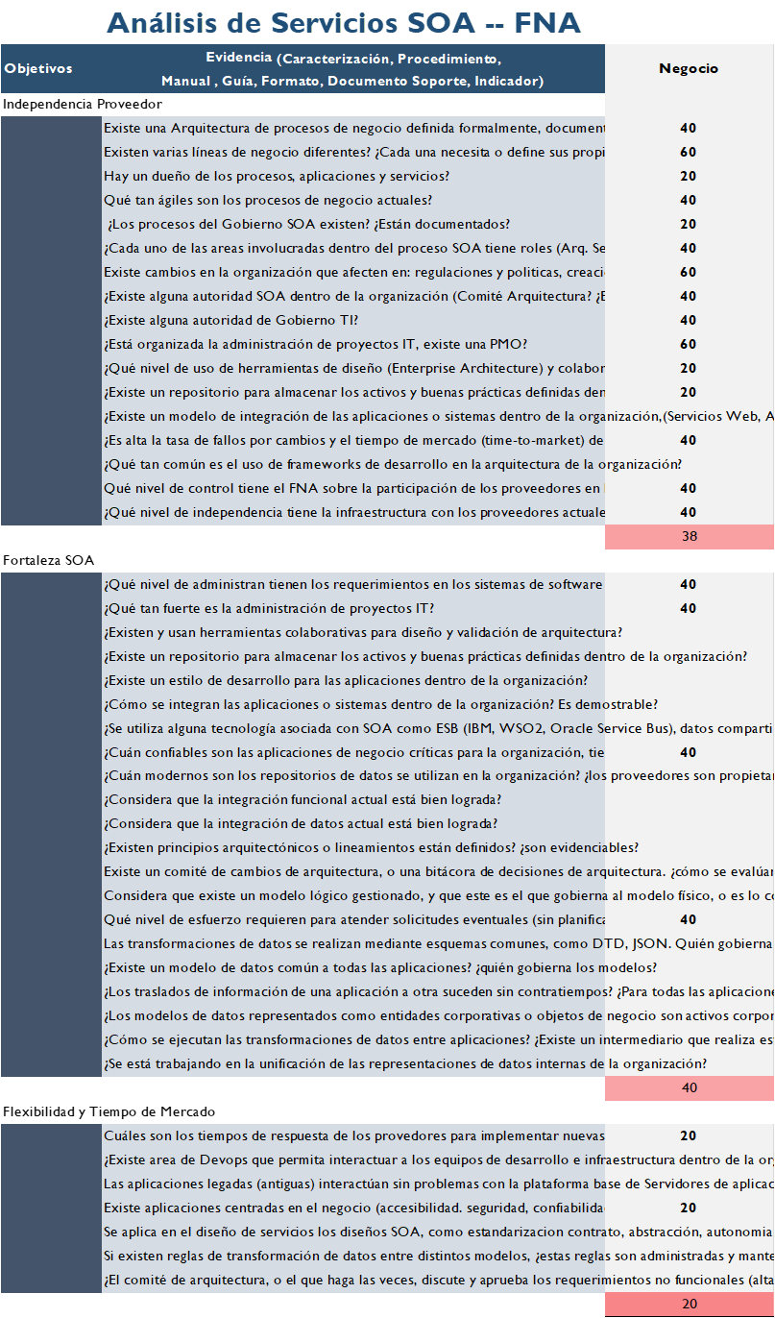

Imagen. Resultados Según los resultados internos del diagnóstico. Dimensión de Negocio.

*Fuente: herramienta de diagnóstico de madurez SOA. Elaboración propia*.